**NGHIÊN CỨU XÂY DỰNG ROBOT HỖ TRỢ GIAO DỊCH NGOẠI HỐI**

*Hoàng Văn Thuận1, Nguyễn Thị Hà Phương2, Hoàng Đình Tuyền2*

*1Lớp K62, Khoa Kỹ thuật – CNTT, Trường Đại học Quảng Bình, Email:* [*hoangvanthuan22pvh@gmail.com*](mailto:hoangvanthuan22pvh@gmail.com)

*2Khoa Kỹ thuật – CNTT, Trường Đại học Quảng Bình, Email:* *nguyenphuong18285@gmail.com,*

[*hoangdinhtuyen@gmail.com*](mailto:hoangdinhtuyen@gmail.com)

***ABSTRACT****: Research on trading robots in financial markets is a topic that is attracting the interest of investors, traders and scientists. In this paper, we proposed a strategy to develop forex trading robot based on candlestick chart and capital management strategy. Experiments on many currency pairs as well as different time frames have proved the effectiveness of the proposed strategy.*

***Keyword: Expert Advisor, forex trading, forex***

***TÓM TẮT:*** *Nghiên cứu về robot giao dịch trên thị trường tài chính là chủ đề đang thu hút sự quan tâm của các nhà đầu tư, thương nhân và các nhà khoa học. Trong bài báo này, chúng tôi đề xuất chiến lược phát triển robot giao dịch ngoại hối dựa trên biểu đồ nến và chiến lược quản lý vốn. Các thử nghiệm trên nhiều cặp tiền tệ cũng như các khung thời gian khác nhau đã chứng minh tính hiệu quả của chiến lược đề xuất.*

***Từ khoá. Robot giao dịch tự động, giao dịch ngoại hối, thị trường ngoại hối***

1. **ĐẶT VẤN ĐỀ**

Nghiên cứu ứng dụng CNTT trong lĩnh vực tài chính đang là vấn đề được nhiều người quan tâm. Giao dịch ngoại hối là việc trao đổi mua bán ngoại hối hay ngoại tệ, còn được gọi là FOREX. FOREX là viết tắt của từ "Foreign Exchange" (thị trường ngoại tệ), còn được gọi là thị trường tiền tệ [1]. Đây là thị trường tài chính lớn nhất thế giới, nơi các đồng tiền của các quốc gia được giao dịch và trao đổi với nhau. Các giao dịch trên thị trường ngoại hối bao gồm việc mua bán các cặp tiền tệ, ví dụ như EUR/USD (Euro/Đô la Mỹ), GBP/JPY (Bảng Anh/Yên Nhật), và các loại tiền tệ khác. Theo số liệu của Ngân hàng Trung ương các quốc gia, tổng giá trị giao dịch hàng ngày trên thị trường Forex đã đạt mức trên 5,3 nghìn tỷ đô la Mỹ, lớn hơn rất nhiều so với các thị trường tài chính khác như thị trường chứng khoán, thị trường hàng hóa hay thị trường trái phiếu. Sự tăng trưởng của thị trường Forex được hỗ trợ bởi sự phát triển của các công nghệ giao dịch và phân tích, cùng với sự gia tăng của các nhà đầu tư và nhà giao dịch trên toàn cầu .

Thị trường Forex được quản lý bởi các tổ chức tài chính như ngân hàng trung ương, các tổ chức tài chính quốc tế và các ngân hàng thương mại. Nhà đầu tư và nhà giao dịch trên thị trường Forex có thể kiếm lợi nhuận từ việc mua vào và bán ra các cặp tiền tệ với giá trị khác nhau trên thị trường. Trước đây, chỉ có các tổ chức tài chính lớn và các cá nhân có giá trị ròng cao mới được tiếp cận thị trường ngoại hối để giao dịch. Tuy nhiên, trong những năm gần đây, nhờ ứng dụng công nghệ, nhiều khách hàng có thể mua bán ngoại hối ở bất kỳ đâu bằng các nền tảng giao dịch trực tuyến hiện đại, an toàn và đáng tin cậy [2].

Các nghiên cứu về việc sử dụng robot giao dịch tự động (hay còn gọi là Expert Advisor hoặc EA) trong thị trường Forex là một chủ đề đang thu hút sự quan tâm của cộng đồng nhà đầu tư và nhà giao dịch. Hệ thống giao dịch tự động là chương trình cho phép nhà giao dịch thiết lập quy tắc vào và thoát lệnh giao dịch. Các nhà đầu tư & giao dịch Forex thiết lập quy tắc vào lệnh, thoát lệnh và quản trị vốn trong hệ thống giao dịch Forex tự động để máy tính có thể thực thi và kiểm soát lệnh giao dịch. Khi quy tắc giao dịch được lập trình, máy tính có thể tự động thực hiện giao dịch dựa trên các quy tắc này.

Một trong những ưu điểm hấp dẫn nhất của chiến lược giao dịch tự động là nó có khả năng loại bỏ cảm xúc tiêu cực trong đầu tư chứng khoán vì lệnh giao dịch được thực thi ngay lập tức khi các quy tắc giao dịch được đáp ứng. Nói cách khác, phần mềm giao dịch tự động hoặc Forex robot mà trader lựa chọn sẽ thực hiện toàn bộ quá trình giao dịch, bao gồm cả việc vào lệnh và thoát lệnh giao dịch, trong khi trader thư giãn và nghỉ ngơi.

Bằng cách kiểm soát cảm xúc, trader dễ dàng tuân thủ chiến lược giao dịch ban đầu. Vì lệnh giao dịch tự động thực hiện ngay khi quy tắc giao dịch được đáp ứng, nên trader không có cơ hội lưỡng lự hay do dự.

Trong bài báo này, chúng tôi tiến hành nghiên cứu xây dựng robot hỗ trợ giao dịch ngoại hối nhằm cải thiện tính chính xác và tăng hiệu quả giao dịch. Mục đích chính của bài báo này là đem đến một cách tiếp cận mới trong việc ứng dụng CNTT trong lĩnh vực tài chính. Chúng tôi cũng tiến hành khảo sát các nghiên cứu liên quan và từ đó đề xuất giải thuật để xây dựng robot. Các thực nghiệm để đánh giá hiệu quả các hệ thống giao dịch trên thị trường Forex cũng đã được chúng tôi tiến hành.

1. **CÁC NGHIÊN CỨU LIÊN QUAN**

Các nghiên cứu về việc sử dụng robot giao dịch tự động (hay còn gọi là Expert Advisor hoặc EA) trong thị trường Forex là một chủ đề đang thu hút sự quan tâm của cộng đồng nhà đầu tư và nhà giao dịch. Sau đây là một số nghiên cứu liên quan đến chủ đề này:

Nghiên cứu về hiệu quả của robot giao dịch trên thị trường Forex: Nghiên cứu này tập trung vào việc đánh giá hiệu quả của robot giao dịch trên thị trường Forex. Kết quả cho thấy, robot giao dịch có thể tạo ra lợi nhuận tốt nếu được lập trình và điều chỉnh đúng cách.

Nghiên cứu về sự phân bổ tài sản khi sử dụng robot giao dịch trên thị trường Forex: Nghiên cứu này khảo sát cách phân bổ tài sản khi sử dụng robot giao dịch trên thị trường Forex. Kết quả cho thấy, việc phân bổ tài sản hợp lý và đa dạng hóa các cặp tiền tệ có thể giúp tối đa hóa lợi nhuận và giảm rủi ro.

Nghiên cứu về các chiến lược giao dịch được sử dụng bởi robot trên thị trường Forex: Nghiên cứu này phân tích các chiến lược giao dịch được sử dụng bởi robot trên thị trường Forex. Kết quả cho thấy, việc kết hợp nhiều chiến lược giao dịch và điều chỉnh chúng định kỳ có thể cải thiện hiệu quả của robot giao dịch.

Nghiên cứu về các yếu tố ảnh hưởng đến hiệu quả của robot giao dịch trên thị trường Forex: Nghiên cứu này tập trung vào việc phân tích các yếu tố ảnh hưởng đến hiệu quả của robot giao dịch trên thị trường Forex, bao gồm sự ổn định của thị trường, biến động giá, và tâm lý của thị trường. Kết quả cho thấy, việc điều chỉnh robot để phù hợp với các điều kiện thị trường có thể cải thiện hiệu quả của nó.

Một số nghiên cứu tiêu biểu như: Loh LKY et al. (2022) giới thiệu một kiến trúc đóng gói (ensembling architecture) kết hợp các mô hình học máy (machine learning models) và tối ưu bằng thuật toán di truyền (genetic algorithm) để thực hiện giao dịch ngoại hối (Forex trading). Các tác giả của bài báo đã sử dụng một số mô hình học máy phổ biến như Random Forest, Decision Tree, Gradient Boosting và SVM để dự đoán giá cặp tiền tệ. Sau đó, một thuật toán di truyền được sử dụng để kết hợp các dự đoán từ các mô hình và tối ưu hoá trọng số giữa chúng để đưa ra một dự đoán cuối cùng. Kết quả thực nghiệm trên tập dữ liệu ngoại hối đề xuất cho thấy kiến trúc đóng gói kết hợp các mô hình và tối ưu bằng thuật toán di truyền đạt được hiệu suất tốt hơn so với các mô hình đơn lẻ. Ngoài ra, kiến trúc này cũng có thể dự đoán được các biến động của thị trường ngoại hối trong tương lai với độ chính xác cao [3].

Dempster et al. (2006) đã nghiên cứu đề xuất một hệ thống giao dịch tự động dựa trên học tăng cường thích ứng. Hệ thống này sử dụng mô hình phân tích kỹ thuật và kết hợp với học tăng cường để cải thiện kết quả giao dịch. Kết quả thực nghiệm cho thấy hệ thống đề xuất đạt được hiệu quả giao dịch cao hơn so với các phương pháp khác [4].

Ayitey Junior et al. (2023) giới thiệu một bài nghiên cứu tổng quan (systematic literature review) và phân tích số liệu (meta-analysis) về việc dự đoán thị trường ngoại hối (Forex) bằng các mô hình học máy (machine learning). Tác giả đã tìm kiếm và chọn ra 46 bài báo về chủ đề này từ các nguồn tài liệu khoa học uy tín. Sau đó, họ đã phân tích các phương pháp và kết quả được báo cáo trong các bài báo này. Kết quả phân tích cho thấy rằng các mô hình học máy đã được sử dụng rộng rãi trong việc dự đoán giá cặp tiền tệ. Các mô hình phổ biến bao gồm Random Forest, Support Vector Machine (SVM), Neural Networks và Decision Tree. Tuy nhiên, kết quả của các nghiên cứu khác nhau có sự khác biệt đáng kể và không thể kết luận một cách rõ ràng rằng mô hình nào là tốt nhất. Tác giả cũng chỉ ra rằng sự khác biệt giữa các kết quả có thể do nhiều yếu tố như phạm vi dự báo, thời gian, dữ liệu được sử dụng và các biến động của thị trường [5].

K. Abouloula et al. (2023) [6] nghiên cứu về việc quản lý tiền (money management) trong giao dịch tự động (automatic trading) bằng robot trader. Các tác giả đã đề xuất một phương pháp giới hạn quản lý tiền để giảm thiểu rủi ro và đảm bảo hiệu quả của hệ thống giao dịch tự động. Phương pháp được đề xuất bao gồm việc thiết lập các giới hạn về số tiền tối đa mà một lệnh giao dịch có thể sử dụng và số tiền tối đa mà một hệ thống giao dịch tự động có thể sử dụng trong một khoảng thời gian nhất định. Ngoài ra, các giới hạn này còn được điều chỉnh dựa trên lịch sử giao dịch và tình trạng thị trường hiện tại. Kết quả thực nghiệm trên các dữ liệu thực tế cho thấy rằng phương pháp giới hạn quản lý tiền có thể giảm thiểu rủi ro và tăng hiệu quả của hệ thống giao dịch tự động. Nó cũng có thể giúp người sử dụng quản lý được ngân sách và tránh các rủi ro không cần thiết trong quá trình giao dịch.

T. Phat et al. (2022) [7] trình bày một mô hình học sâu (deep learning) để dự đoán xu hướng giá trị của cặp tiền tệ trên thị trường ngoại hối (Forex). Mô hình được sử dụng là mạng học sâu LSTM (Long Short-Term Memory) với kiến trúc đa tầng và các lớp kết nối đầy đủ. Dữ liệu được sử dụng để huấn luyện mô hình bao gồm các thông tin về giá mở cửa, giá cao nhất, giá thấp nhất và giá đóng cửa của cặp tiền tệ, được thu thập từ các phiên giao dịch trên thị trường Forex. Mô hình được huấn luyện trên các dữ liệu từ năm 2000 đến năm 2017 và được kiểm tra với các dữ liệu từ năm 2018 đến năm 2019. Kết quả thực nghiệm cho thấy rằng mô hình học sâu LSTM có thể dự đoán tốt xu hướng giá trị của cặp tiền tệ trên thị trường Forex. Mô hình cũng được so sánh với các mô hình khác như Random Forest và Support Vector Machine, và kết quả cho thấy mô hình LSTM có hiệu quả cao hơn [7].

Tóm lại, nghiên cứu và phát triển các robot giao dịch tự động trong thị trường Forex là một hướng phát triển mới trong lĩnh vực tài chính, nhằm giúp cho các nhà đầu tư và giao dịch Forex có thể tối ưu hóa quá trình giao dịch, giảm thiểu tác động của yếu tố con người và tăng tính hiệu quả trong quản lý rủi ro đầu tư. Các nghiên cứu hiện tại đã chứng minh được tính khả thi và hiệu quả của việc sử dụng robot giao dịch tự động trong thị trường Forex, tuy nhiên cần chú ý đến việc phát triển các mô hình robot phù hợp với các tình huống thị trường khác nhau, đồng thời xác định và giải quyết các vấn đề về tài chính và kỹ thuật liên quan đến việc sử dụng robot trong giao dịch Forex.

1. **PHƯƠNG PHÁP ĐỀ XUẤT**

Phương pháp được đề xuất dựa trên biểu đồ nến và chiến lược quản trị vốn. Biểu đồ nến (còn gọi là nến Nhật) trong thị trường ngoại hối (Forex) cung cấp cho người giao dịch thông tin về giá của cặp tiền tệ trong một ngày giao dịch. Giống như trong giao dịch cổ phiếu, mỗi nến Nhật daily bao gồm các thông tin về giá mở cửa, giá đóng cửa, giá cao nhất và giá thấp nhất của cặp tiền tệ trong ngày đó. Sử dụng nến Nhật daily trong Forex, người giao dịch có thể nhận thấy xu hướng chính của cặp tiền tệ đó là tăng, giảm hoặc ổn định. Chiến lược quản trị vốn trong Forex là một yếu tố rất quan trọng để đảm bảo sự thành công trong giao dịch tiền tệ. Quản trị vốn được xem là cách thức để quản lý rủi ro và tối đa hóa lợi nhuận trong giao dịch. Một số chiến lược quản trị vốn trong Forex mà người giao dịch thường áp dụng:

Quy định tỷ lệ rủi ro: Người giao dịch nên xác định trước tỷ lệ rủi ro cho mỗi giao dịch, và không vượt quá một tỷ lệ nhất định. Ví dụ: nếu tỷ lệ rủi ro là 2%, người giao dịch chỉ nên đặt lệnh Stop Loss để mất tối đa 2% vốn khi giao dịch thất bại.

Sử dụng kỹ thuật quản lý vốn: Có nhiều kỹ thuật quản lý vốn khác nhau như Fixed Fractional, Kelly Criterion, Martingale, Anti-Martingale, v.v. Người giao dịch có thể tìm hiểu và áp dụng các kỹ thuật này để quản lý vốn hiệu quả hơn.

Đặt dừng lỗ (Stop Loss) và chốt lời (Take Profit): Người giao dịch nên sử dụng Stop Loss để giới hạn rủi ro và Take Profit để đảm bảo lợi nhuận được chốt lại khi giá đạt được mục tiêu dự kiến.

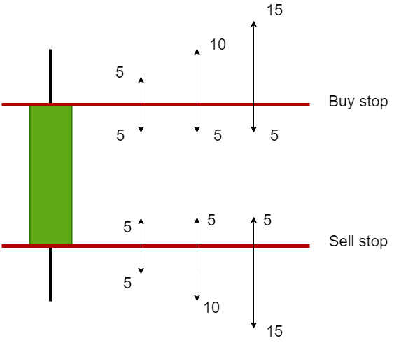

Hình 1: Mô hình quản lý vốn

Thuật toán:

*Bước 1:* Khai báo biến toàn cục "last" kiểu datetime để theo dõi nến trước đó.

*Bước 2:* Trong hàm OnTick(), kiểm tra xem nến hiện tại có phải là nến mới bằng cách so sánh biến "last" với thời gian của nến hiện tại.

*Bước 3:* Nếu nến hiện tại là nến mới, xóa bất kỳ lệnh trước đó bằng cách gọi hàm *XoaLenhCu()*.

*Bước 4*: Đặt 6 lệnh chờ: 3 lệnh mua stop và 3 lệnh bán stop với các thông số sau:

Đối với lệnh mua stop:

Kích thước lô: Lot1, Lot2 và Lot3 (Lot1=3*Lot2=3* Lot3)

Dừng lỗ: Lot1 -5 pip, Lot2 -5 pip, Lot3 -5 pip

Chốt lời: Lot1 + 5pip, Lot2 +10 pip, Lot3 +15 pip

Đối với lệnh bán stop:

Kích thước lô: Lot1, Lot2 và Lot3 (Lot1=3*Lot2=3* Lot3)

Dừng lỗ: Lot1 -5 pip, Lot2 -5 pip, Lot3 -5 pip

Chốt lời: Lot1 + 5pip, Lot2 +10 pip, Lot3 +15 pip

*Bước 5*: Cập nhật biến "last" bằng thời gian của nến hiện tại.

Với chiến lược giao dịch trong đề xuất này (tỉ lệ Lot1=3, Lot2=1, Lot3=1), ta có các khả năng có thể xảy ra như dưới bảng sau:

Bảng 1: Các khả năng xảy ra của phương pháp đề xuất

|  |  |  |  |  |
| --- | --- | --- | --- | --- |
| **Các khả năng xảy ra** | **Lot1** | **Lot2** | **Lot3** | **Kết quả** |
| Khả năng 1 | Chốt lời  (+15pip) | Chốt lời  (+10pip) | Chốt lời  (+15pip) | +40pip |
| Khả năng 2 | Chốt lời  (+15pip) | Chốt lời  (+10pip) | Dừng lỗ  (-5pip) | +20pip |
| Khả năng 3 | Chốt lời  (+15pip) | Dừng lỗ  (-5pip) | Dừng lỗ  (-5pip) | +5pip |
| Khả năng 4 | Dừng lỗ  (-15pip) | Dừng lỗ  (-5pip) | Dừng lỗ  (-5pip) | -25pip |

1. **KẾT QUẢ THỰC NGHIỆM**
2. ***Cơ sở dữ liệu***

Để đánh giá tính khả thi của chiến lược, chúng tôi tiến hành thu thập dữ liệu các cặp tiền tệ chính gồm GBP/USD (British Pound/US Dollar), EUR/USD (Euro/US Dollar), USD/CHF (US Dollar/Swiss Franc), AUD/USD (Australian Dollar/US Dollar), USD/CAD (US Dollar/Canadian Dollar), NZD/USD (New Zealand Dollar/US Dollar).

Dữ liệu Tickdata để thử nghiệm được tải ở trang <https://eareview.net/downloads>. Chúng tôi thu thập toàn bộ dữ liệu về các cặp tiền trên sàn Dukascopy ([https://www.dukascopy.com](https://www.dukascopy.com/swiss/english/home/)). Chúng tôi sử dụng nền tảng MT4 <https://www.metatrader4.com/> để tiến hành thử nghiệm.

Robot này được viết bằng ngôn ngữ lập trình MQL4 và được sử dụng để giao dịch trên các sàn như Icmarket, Dukascopy.

1. ***Chi tiết thực nghiệm***

Robot được thử nghiệm với các cặp tiền khác nhau.

Với khung thời gian D1 (tức là mỗi ngày một nến), chúng tôi tiến hành thực nghiệm trên dữ liệu từ năm 2010 đến năm 2020.

Trường hợp 1. Thử nghiệm cặp tiền GBP/USD (British Pound/US Dollar), nến daily.

Kết quả được hiển thị ở hình 1, vốn khởi điểm 10,000 usd (năm 2010), kết quả đạt được 55,494 usd (năm 2020). Tỉ suất lợi nhuận hơn 500%.

Trường hợp 2. Thử nghiệm cặp tiền EUR/USD (Euro/US Dollar), nến daily.

Kết quả được hiển thị ở hình 2, vốn khởi điểm 10,000 usd (năm 2010), kết quả đạt được 8615 usd (năm 2020). Tỉ suất lợi nhuận hơn -14%.

Trường hợp 3. Thử nghiệm cặp tiền NZD/USD (New Zealand Dollar/US Dollar), nến daily.

Kết quả được hiển thị ở hình 3, vốn khởi điểm 10,000 usd (năm 2010), kết quả đạt được 286605 usd (năm 2020). Tỉ suất lợi nhuận hơn 2860%.

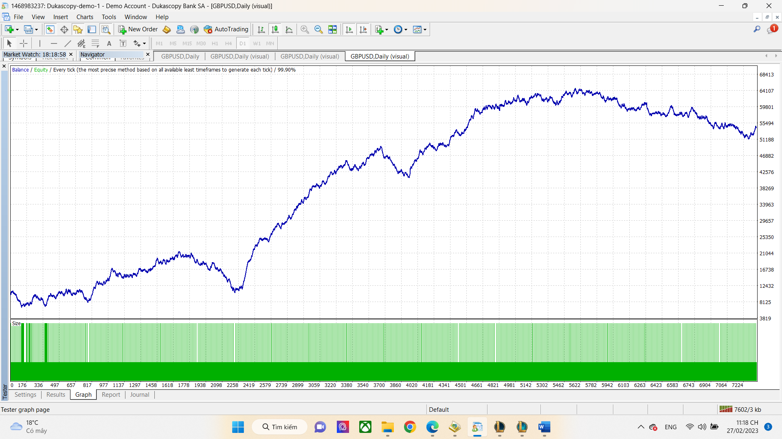

Hình 2: Kết quả thực nghiệm cặp tiền GBP/USD

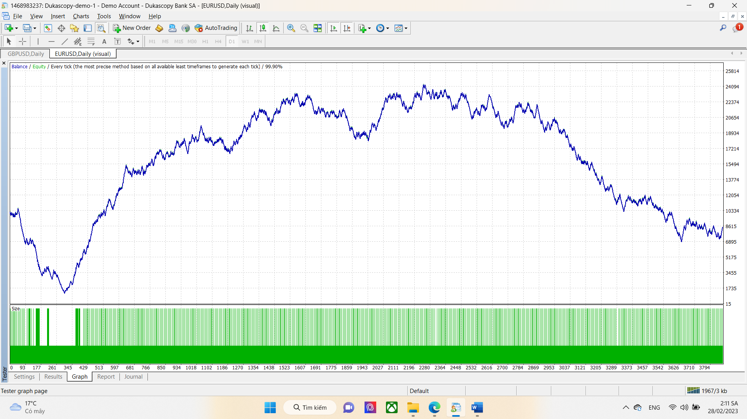

Hình 3: Kết quả thực nghiệm cặp tiền EUR/USD

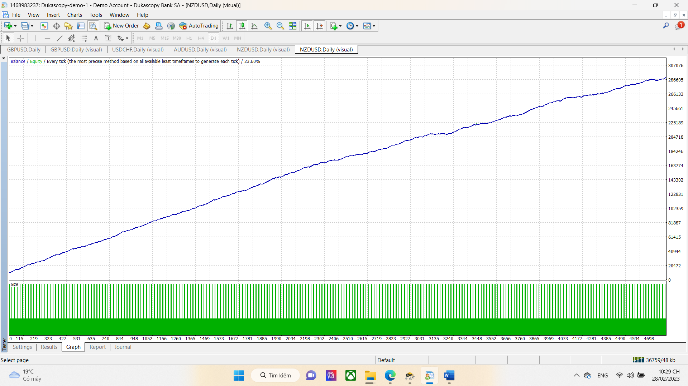

Hình 4: Kết quả thực nghiệm cặp tiền NZD/USD

1. ***Thảo luận***

Thuật toán trên được thiết kế để mở các lệnh Buy Stop và Sell Stop tại mức giá cao nhất và thấp nhất của nến D1 hiện tại với các kích thước lot được chỉ định. Các kết quả backtest trên khung thời gian D1 từ năm 2010 đến 2020 chứng tỏ tính hiệu quả của robot. Đặc biệt, robot khá hiệu quả trên các cặp tiền có biên độ dao động cao như GU, NU.

Tuy nhiên, về mặt lý thuyết và tính ứng dụng, thuật toán này có một số hạn chế và rủi ro. Thứ nhất, việc đặt lệnh theo phương pháp này không có độ chính xác cao, vì mức giá cao nhất và thấp nhất của một nến có thể không phản ánh đúng xu hướng thị trường. Điều này có thể dẫn đến việc mở lệnh sai phương hướng, khi mà thị trường di chuyển ngược lại so với kì vọng của người sử dụng thuật toán.

Thứ hai, việc sử dụng mức giá Stop có thể dẫn đến việc lệnh không được kích hoạt khi giá chỉ đi qua mức giá Stop một cách ngắn ngủi, sau đó tiếp tục đi lên hoặc đi xuống mà không quay trở lại khu vực mức giá Stop. Điều này có thể gây thiệt hại cho tài khoản và làm giảm hiệu quả giao dịch của người sử dụng thuật toán. Vì vậy, để tăng tính chính xác và độ tin cậy của thuật toán, người sử dụng nên kết hợp việc sử dụng các chỉ báo kỹ thuật và phân tích cơ bản để quyết định điểm vào và điểm ra thị trường, thay vì chỉ dựa trên mức giá Stop của nến D1.

1. **KẾT LUẬN**

Trong bài báo này, chúng tôi tiến hành nghiên cứu xây dựng robot hỗ trợ giao dịch ngoại hối nhằm cải thiện tính chính xác và tăng hiệu quả giao dịch. Chúng tôi cũng tiến hành khảo sát các nghiên cứu liên quan và từ đó đề xuất giải thuật để xây dựng robot. Phương pháp được đề xuất dựa trên biểu đồ nến và chiến lược quản trị vốn. Các thực nghiệm để đánh giá hiệu quả các hệ thống giao dịch trên thị trường Forex cũng đã được chúng tôi tiến hành. Các kết quả thực nghiệm cho thấy phương pháp của chúng tôi mang lại tính khả thi cao.

Trong tương lai gần, chúng tôi sẽ kết hợp thêm các chỉ báo kỹ thuật và phân tích cơ bản để quyết định điểm vào và điểm ra thị trường. Điều này sẽ tăng tính hiệu quả trong giao dịch của robot.

**TÀI LIỆU THAM KHẢO**

[1] E. D. Ponsi, “Thị trường ngoại hối,” 2011, Accessed: Mar. 07, 2023. [Online]. Available: https://sachforex.com/wp-content/uploads/2020/04/Thi-truong-ngoai-hoi-Ed-Ponsi.pdf

[2] V. Nguyễn, “Cẩm nang thị trường ngoại hối và các giao dịch kinh doanh ngoại hối.(Xuất bản lần 5),” 2006, Accessed: Mar. 07, 2023. [Online]. Available: https://repository.vnu.edu.vn/handle/VNU_123/82757

[3] L. K. Y. ; Loh *et al.*, “An Ensembling Architecture Incorporating Machine Learning Models and Genetic Algorithm Optimization for Forex Trading,” *FinTech 2022, Vol. 1, Pages 100-124*, vol. 1, no. 2, pp. 100–124, Mar. 2022, doi: 10.3390/FINTECH1020008.

[4] M. A. H. Dempster and V. Leemans, “AN AUTOMATED FX TRADING SYSTEM USING ADAPTIVE REINFORCEMENT LEARNING,” 2004.

[5] M. Ayitey Junior, P. Appiahene, O. Appiah, and C. N. Bombie, “Forex market forecasting using machine learning: Systematic Literature Review and meta-analysis,” *J Big Data*, vol. 10, no. 1, pp. 1–40, Jan. 2023, doi: 10.1186/S40537-022-00676-2/TABLES/10.

[6] K. Abouloula, B. Habil, S. K.-I. J. of, and undefined 2018, “Money management limits to trade by robot trader for automatic trading,” *indianjournals.com*, Accessed: Mar. 07, 2023. [Online]. Available: https://www.indianjournals.com/ijor.aspx?target=ijor:ijesm&volume=7&issue=3&article=022

[7] T. Phát and L. Khánh, “Mô hình học sâu dự đoán xu hướng giá forex: Khóa luận tốt nghiệp,” 2022, Accessed: Mar. 07, 2023. [Online]. Available: https://dlib.hcmue.edu.vn/bitstream/SPHCM/22228/1/TRAN%20GIA%20PHAT%20-%20MO%20HINH%20HOC%20SAU.pdf